Міністерство освіти і науки України
Державний вищий навчальний заклад
«Прикарпатський національний університет
імені Василя Стефаника»

ГРУБ’ЯК Андрій Богданович

УДК 537.9: 544.636/.638: 620.93

СИНТЕЗ, СТРУКТУРА ТА ЕЛЕКТРОХІМІЧНІ ВЛАСТИВОСТІ НАНОДИСПЕРСНОГО МАГЕМІТУ

01.04.18 – фізика і хімія поверхні

А в т о р е ф е р а т
дисертації на здобуття наукового ступеня
кандидата фізико-математичних наук

Івано-Франківськ – 2015

Дисертацією є рукопис
Робота виконана на кафедрі матеріалознавства і новітніх технологій ДВНЗ «Прикарпатський національний університет імені Василя Стефаника» Міністерства освіти і науки України

Науковий керівник : доктор фізико-математичних наук, професор
Коцюбинський Володимир Олегович,
ДВНЗ «Прикарпатський національний університет
імені Василя Стефаника», м. Івано-Франківськ,
професор кафедри матеріалознавства і новітніх технологій;

Офіційні опоненти: доктор фізико-математичних наук,
старший науковий співробітник
Хижун Олег Юліанович,
Інститут проблем матеріалознавства
ім. І.М. Францевича НАН України, м. Київ, завідувач відділу спектроскопії поверхні новітніх матеріалів;

доктор фізико-математичних наук, професор
Галій Павло Васильович,
Львівський національний університет
імені Івана Франка, м. Львів,
професор кафедри фізики напівпровідників;

Захист відбудеться “23” жовтня 2015 р. о 14⁰⁰ годині на засіданні спеціалізованої вченої ради Д 20.051.06 у ДВНЗ «Прикарпатський національний університет імені Василя Стефаника» за адресою:
76018, м. Івано-Франківськ, вул. Шевченка, 57, аудиторія 115.

З дисертацією можна ознайомитись у науковій бібліотеці ДВНЗ «Прикарпатський національний університет імені Василя Стефаника» (76018, м. Івано-Франківськ, вул. Шевченка, 79).
Відгук на автореферат дисертації прохання надсилати на адресу:
76018, м. Івано-Франківськ, вул. Шевченка, 57, ДВНЗ «Прикарпатський національний університет імені Василя Стефаника».

Автореферат розісланий “18” вересня 2015 року.
Вчений секретар
спеціалізованої вченої ради Д.20.051.06 Л.С. Яблонь

ЗАГАЛЬНА ХАРАКТЕРИСТИКА РОБОТИ
Актуальність теми. Із розвитком нанотехнологій магеміт (γ-Fe₂O₃) знаходить нові варіанти практичного застосування в різних галузях медицини, науки та промисловості, зокрема, в якості каталізатора хімічних реакцій, фотоактивної речовини, електродного матеріалу електрохімічних джерел живлення, транспортного агента для доставки ліків, контрасту для магніто-резонансної томографії, активного компонента магнітних рідин. Крім того, з’являються й нові галузі застосування нанорозмірного магеміту, що пов’язано з його розмірночутливими властивостями, такими як: суперпара- і суперферомагнетизм, великі значення коерцитивної сила та магнітної сприятливість, низька температура Кюрі, порівняно з об’ємними матеріалами того ж складу. При цьому ефективне застосування матеріалу в тій чи іншій галузі визначається, в першу чергу, його морфологічними особливостями. Важливими також залишаються питання особливостей кристалічної й магнітної мікроструктур матеріалу та стану поверхні. Таким чином, актуальним стає питання вибору науково-обґрунтованих методів отримання нанорозмірного та нанодисперсного магеміту, оскільки відкриваються можливості синтезу матеріалу з наперед заданими властивостями.
Ефективним способом отримання нанодисперсного магеміту є золь-гель метод, який дозволяє контролювати й цілеспрямовано змінювати розмір частинок та морфологію матеріалу. Отримання магеміту золь-гель методом є універсальною технологією, яка дозволяє формувати різноманітні структури при кімнатних температурах, контролювати процес синтезу, забезпечувати однорідність синтезованих систем. При цьому структура й фазовий склад синтезованих матеріалів визначаються типом прекурсорів, їх співвідношенням, початковими умовами синтезу та значенням рН реакційного середовища. Вплив цих факторів на процеси зародкоутворення нової фази при утворенні золю та оляційно-оксоляційну взаємодію гідрокомплексів з ближнім оточенням при побудові тримірної сітки гелю дає можливість уже на стадії одержання матеріалу, змінюючи умови синтезу, цілеспрямовано впливати на фазовий склад та структуру кінцевого продукту. Уміння керувати цими процесами дозволяє отримати матеріал із наперед заданими характеристиками, адаптованими для конкретної сфери застосування.
Можливість синтезу магеміту з певним набором фізико-хімічних параметрів відкриває перспективи його використання в якості електродного матеріалу літієвих джерел струму (ЛДС). Як очікується, електродний матеріал на основі магеміту володітиме високою ємністю та екологічністю. Труднощі, які виникають при цьому, пов’язані, в першу чергу, із необоротними фазовими переходами матеріалу при впровадженні літію, малим значенням коефіцієнта дифузії іонів Li⁺, утворенням пасивуючої плівки на поверхні електрода та значними змінами структури матеріалу при інтеркаляції, що спричиняє механічне руйнування електрода. Використання нанодисперсного магеміту є ефективним шляхом вирішення цих проблем. Основними напрямками дослідження нанодисперсного магеміту як катодного матеріалу є встановлення умов стабільності кристалічної ґратки й позицій локалізації катіонів Li⁺ при інтеркаляції та вивчення умов впливу величини площі питомої поверхні й розміру частинок на перебіг процесу розряду електрохімічної комірки. Особливий інтерес викликає можливість застосування у якості катодного матеріалу ЛДС мезопористого магеміту, оскільки морфологія такого матеріалу дозволяє максимально заповнити позиції, придатні для локалізації іонів Li⁺, що передбачатиме кореляцію між величиною питомої площі поверхні катодного матеріалу та ємнісними характеристиками ЛДС. Водночас, золь-гель варіант отримання мезопористого магеміту є універсальним у плані можливості керування морфологією та розміром частинок шляхом підбору технологічних режимів синтезу та обробки. Встановлення загальних закономірностей впливу умов синтезу на особливості кристалічної структури, морфологію, розмір частинок і стан поверхні мезопористого магеміту та ефективність застосування даного матеріалу в якості основи катодної композиції ЛДС є актуальним завданням, що лежить в основі даної дисертаційної роботи.

Зв'язок роботи з науковими програмами, темами. Дисертація виконана в рамках досліджень, пов’язаних з науковою тематикою Міністерства освіти і науки України («Синтез, структура та електрохімічні властивості поліфункціональних наноматеріалів на основі оксидів заліза», №0112U001659 і “Синтез та дослідження структурних, магнітних і фотокаталітичних властивостей нанодисперсних оксидів заліза”, №0111U009154), програми досліджень НАН України «Фундаментальні проблеми наноструктурних систем, наноматеріалів, нанотехнологій», а також проекту фонду CRDF (“Наноматеріали в пристроях генерації та накопичення енергії”, UKX2-9200-IF-08).
Об’єкт дослідження – проблематика отримання нанодисперсного магеміту з можливістю контролю фазового складу, морфології, стану поверхні, кристалічної та магнітної структур для застосування синтезованих матеріалів у якості основи катодної композиції електрохімічних джерел живлення.
Предмет дослідження – взаємозв’язок між умовами синтезу, структурними, морфологічними, магнітними характеристиками нанодисперсного магеміту та електрохімічними властивостями джерел живлення з катодом на основі синтезованих систем.
Мета роботи – встановлення взаємозв'язку між умовами синтезу нанодисперсного магеміту і структурними, морфологічними, магнітними характеристиками, та з'ясування особливостей перебігу електрохімічних процесів у джерелах живлення з катодом на основі синтезованих матеріалів.
Завдання роботи
Для досягнення поставленої мети вирішувались наступні наукові завдання:
- синтезувати нанодисперсний магеміт цитратним золь-гель методом;
- дослідити вплив умов отримання на кристалічну й магнітну структури, морфологію, розмір частинок, стан поверхні та оптичні властивості матеріалів;
- дослідити процеси комплексоутворення та оляційно-оксоляційної взаємодії гідрокомплексів цитрату заліза на першому етапі цитратного золь-гель синтезу;
- виготовити макети ЛДС з катодами на основі синтезованих матеріалів;
- дослідити механізми інтеркаляції іонів Li⁺ в катодний матеріал при розряді джерела струму методами імпедансної спектроскопії, вольтамперометрії та хронопотенціометрії;
- на основі аналізу результатів досліджень оптимізувати технологічні умови отримання нанодисперсного магеміту модифікованим цитратним золь-гель методом.
Методи дослідження. У роботі використано комплекс методів, який включає Х-променевий аналіз, месбауерівську та імпедансну спектроскопії, оптичну спектроскопію у видимому та інфрачервоному діапазонах, скануючу електронну мікроскопію, адсорбційну порометрію, дериватографічний аналіз, хронопотенціометрію та вольтамперометрію.
Наукова новизна отриманих результатів
- Отримано нанодисперсний магеміт модифікацією цитратного золь-гель синтезу з подальшим термічним розкладанням ксерогелю кристалогідрату цитрату заліза, шляхом варіації співвідношення вмісту прекурсорів та температур відпалу.
- Встановлено, що в результаті реакції комплексоутворення під час цитратного золь-гель синтезу нанодисперсного магеміту при значеннях рН<3 формуються нестійкі моноядерні бідентатні гідрокомплекси цитрату заліза, тоді як при рН>6 формуються тридентатні моноядерні комплекси. При цьому здійнено модифікацію методу Остромисленського-Жоба, що дозволило визначити константу реакції формування бідентатних комплексів цитрату заліза, яка становить lgK=12,1±0,4 ([К]=[Моль/л]⁻¹).
- Сформульовано модель утворення нанодисперсного магеміту в результаті термічного відпалу ксерогелю гідрату цитрату заліза, яка визначає розмір частинок та діаметр пор в матеріалі у діапазоні температур 125-250^{о}С, завдяки конкуренції двох процесів – диспергування матеріалу при газовиділенні внаслідок розкладання металоорганічної сполуки та спікання утворених при цьому частинок магеміту. Встановлено, що синтезований матеріал володіє метопористою структурою з діаметром пор в діапазоні 3-7 нм.
- Показано, що магнітна мікроструктура та ширина забороненої зони синтезованих матеріалів, в процесі формування мезопористого магеміту, залежить від ефектів реконструкції поверхні наночастинок, внаслідок утворення проміжних приповерхневих структур та включенням у них домішкових атомів, що супроводжується зменшенням симетрії ближнього оточення іонів Fe³⁺ в приповерхневій області частинок в результаті накопичення структурних дефектів та формуванням енергетичних станів, які є нехарактерними для мікрокристалічного матеріалу.
- Отриманий нами мезопористий магеміт апробовано в якості активної компоненти катодного матеріалу для ЛДС та побудовано модель роботи ЛДС з катодом на основі синтезованого матеріалу, яка передбачає переважаючу роль поверхні в процесі накопичення заряду.
- Доведено, що при розряді ЛДС з катодом на основі мезопористого магеміту відбувається перебіг двох кінетичних процесів, що відповідають дифузії іонів Li⁺ по поверхневих позиціях і вглиб кристалічної ґратки. Показано, що глибина проникнення Li⁺ при інтеркаляції в структуру катодного матеріалу становить близько 0,5 нм, тобто не перевищує сталу ґратки магеміту (0,83 нм).
Практична цінність результатів та продукції. Установлення взаємозв’язків між умовами синтезу і морфологією, фазовим складом, структурними характеристиками нанодисперсного магеміту та його електрохімічними властивостями при застосуванні в якості основи катодної композиції ЛДС дозволить створити новий комерційно-ефективний електродний матеріал. Тому в дисертації актуальним є питання практичного застосування мезопористого магеміту, синтезованого модифікованим цитратним золь-гель методом, в якості активної компоненти електродного матеріалу електрохімічних джерел живлення в протонних та апротонних електролітах.
Особливий внесок здобувача: постановка наукових задач, вибір способів їх вирішення та планування методів дослідження [5, 7, 12, 13, 17]; отримання нанодис.персного мезопористого магеміту модифікованим цитратним золь-гель методом [1, 8, 11, 14, 18], експериментальне дослідження процесів комплексоутворення та оляційно-оксоляційної взаємодії гідрокомплексів під час цитратного золь-гель синтезу мезопористого магеміту [6, 8]; дослідження впливу умов синтезу на морфологічні та магнітні властивості мезопористого магеміту [2, 4, 10, 15], проведення експериментальних досліджень магнітної, електронної структур та оптичних властивостей мезопористого магеміту [4, 9, 16, 19], апробація синтезованого мезопористого магеміту в якості катодного матеріалу ЛДС [3, 10]. У роботах [2, 8, 9] розроблено модель формування мезопористого магеміту в результаті термічного розкладання ксерогелю гідрату цитрату заліза. У роботах [3, 7, 10] проаналізовано кінетику процесу розряду ЛДС з катодом на основі досліджуваних матеріалів та встановлено взаємозв’язки між їх морфологічними та електрохімічними параметрами.
Апробація результатів дисертації. Результати роботи обговорювались на Міжнародна науково-технічна конференція «Функциональные и конструкционные материалы» (Донецк, Украина, 2009), NanoEuroMed 2011-Multifunctional Nanomaterials: Mediterranean - East Europe meeting (Uzhgorod, Ukraine, 2011), 11th Biennial Conference on High Resolution X-Ray Diffraction and Imaging (St.Petersburg, Russia, 2012), ХІV Міжнародній конференції з фізики і технології тонких плівок та наносистем (Івано-Франківськ, Україна, 2013), VII Міжнародна наукова конференція «Фуллерены и наноструктуры в конденсированных средах» (Минск, Республика Белорусь, 2013), IV Міжнародна наукова конференція НАНСИС (Киев, Украина, 2013), VI Українській науковій конференції з фізики напівпровідників (Чернівці, Україна, 2013), 23rd Annual Meeting of MRS-J: Advanced Materials Researches Breakthrough to the Innovations for Ecology and Energy (Yokohama, Japan, 2013), Конференції молодих вчених з фізики напівпровідників "Лашкарьовські читання 2014" (Київ, Україна, 2014), International Conference on Oxide Materials for Electronic Engineering –2014 ( Lviv, Ukraine, 2014).
Публікації. Матеріали дисертаційної роботи викладені у 19 публікаціях, у тому числі в 8 статтях у фахових журналах, зокрема 5 із них опубліковано у фахових журналах, які внесено до реєстру міжнародних наукометричних баз, матеріалах 11 міжнародних конференцій.
Структура та обсяг дисертації. Робота складається із вступу, чотирьох розділів, висновків та списку використаних літературних джерел. Дисертація викладена на 158 сторінках друкованого тексту, містить 112 рисунків, 13 таблиць та 196 бібліографічних джерел.

ОСНОВНИЙ ЗМІСТ РОБОТИ
У вступі описано суть наукової проблеми, висвітлено ступінь її опрацьованості, обґрунтовано актуальність теми, сформульовані мета, основні завдання, наукова новизна та практична цінність одержаних результатів, розкритий зв’язок роботи з науковими програмами й планами, наведені об’єкт, предмет та методи досліджень, реалізація й апробація результатів, структура дисертації.
У першому розділі «Оксиди заліза: синтез та властивості. Літературний огляд» зроблено послідовний огляд літературних джерел про загальний стан досліджуваної проблеми. Здійснено класифікацію й стислий виклад основних фізичних властивостей оксидів та гідрооксидів заліза, представлено два основні підходи формування кристалічної структури оксидних фаз заліза. Розглянуто кристалічну, електронну й магнітну структури поліморфних модифікацій оксидів заліза (магеміт, магнетит та гематит) і проаналізовано причини їх зміни при переході від мікро- до наноструктурованих матеріалів. Значну увагу приділено аналізу й систематизації інформації про методи отримання нанодисперсних оксидів заліза та узагальненню літературних даних про вплив умов синтезу на їх структурні й морфологічні характеристики. Додатково зроблено акцент на висвітленні проблематики застосування в якості електродного матеріалу електрохімічних джерел струму нанодисперсних оксидів заліза, зокрема, магеміту й гематиту, із певним типом морфології, структурним впорядкуванням, розподілом та розміром пор.
Другий розділ «Об’єкти та методи дослідження» містить опис методів досліджень фізико-хімічних властивостей синтезованих матеріалів та характеристик електрохімічних джерел струму з негативним електродом на їх основі. Аналіз фазового складу та кристалічної структури синтезованих матеріалів проводили з використанням дифрактометра Rigaku D/Max 2200 PC Ultima III у випромінюванні мідного аноду. Дериватографічні дослідження здійнювались за допомогою термічного аналізатора STA 499 F3 JUPITER. Морфологічні характеристики отримувалися методом адсорбції азоту на сорбометрі Quantachrome Autosorb Nova 2200e. Месбауерівські дослідження виконано за допомогою спектрометра MS-1104Еm з використанням ізотопу ⁵⁷Co в матриці Cr з активністю 50 мКі. Калібрування ізомерних зсувів відбувалося відносно α-Fe. Зображення зразків матеріалів отримувалися з використанням скануючого електронного мікроскопу SUPRA 40-25-50. Оптичні спектри поглинання у видимому та інфрачервоному діапазонах отримувалися за допомогою спектрометрів USB 2000 Fiber Optic Spectrometer та ThermoNicolet 6700 відповідно. Дослідження електрохімічних властивостей синтезованих матеріалів здійснювалося за допомогою імпедансного спектрометра Autolab/Pgstat12.
У третьому розділі «Синтез мезопористого магеміту модифікованим золь-гель цитратним методом» представлено експериментальні результати щодо впливу умов модифікованого цитратного золь-гель синтезу на кристалічну й магнітну мікро-структури та морфологію мезопористого магеміту. Проведено детальний аналіз перебігу синтезу на етапах формування гідрокомплексів Fe³⁺ й проаналізовано вплив цитрат-аніонів на ці процеси. Виявлено, що молярна концентрація прекурсорів, характер їх змішування на етапі утворення золю, рН реакційного середовища, умови термообробки гелю впливають на фазовий склад, морфологію, площу поверхні та розмір частинок мезопористого γ-Fe₂O₃.
Для з’ясування кінетичних характеристик реакцій формування комплексних сполук цитрату заліза досліджувались водні розчини солі нітрату заліза та лимонної кислоти з молярними концентраціями 0,1М – 0,001М та розчини, утворені внаслідок їх змішування. Значення рН розчинів при різних концентраціях при цьому знаходилось у діапазоні значень 1-2. За таких умов депротонізація солі Fe(NО₃)₃⋅9H₂О супроводжується формуванням гідрокомплексів за реакцією [Fe(OH₂)₆]³⁺+H₂O ↔ [Fe(OH)(OH₂)₅]²⁺+H₃O⁺. При додаванні розчину лимонної кислоти відбувається процес комплексоутворення з формуванням єдиного типу (моноядерних) комплексів цитрату заліза $MR_{n}$, де M –іон металу (Fe³⁺), $R$ – ліганд (молекула лимонної кислоти H₃L), $n$ – стехіометричний коефіціент. Використовуючи метод Остромисленського-Жоба були побудовані залежності логарифма оптичної густини пропускання (A) розчинів цитрату заліза від $lg⁡(b)$ ($b={V_{R}:V}_{М}$, $V_{M}$, $V_{R}$– об’єми розчину нітрату заліза та лимонної кислоти$)$, на яких фіксуються максимуми для значень lg(b) близьких до 0 (рис. 1), що відповідає значенню стехіометричного коефіцієнта комплексу n = 1 і формуванню моноядерного бідентатного комплексу цитрату заліза.
Ймовірним є наступний хід реакцій комплексоутворення:
[Fe³⁺(OH)⁻(OH₂)₅]²⁺+(Н₂L)⁻→ [Fe³⁺(ОH)₂⁻(НL)²⁻(OH₂)₂]⁻+2Н⁺+3H₂O
Розрахована константа заданої реакції комплексоутворення становить
lgK=12,1±0,4 ([К]=[Моль/л]⁻¹).
Рис.1. Залежність логарифму оптичної густини (А) розчину цитрату заліза від lg (b)

Рис. 2. Залежність оптичної густини розчину цитрату заліза від рН реакційного середовища
Утворений комплекс є нестійким і з ростом рН збільшується ймовірність його руйнування. При рН > 6 відбувається формування міцного моноядерного тридентатного комплексу цитрату заліза, що підтверджується залежностями оптичної густини розчинів цитрату заліза від рН середовища (рис. 2).
Надалі здійснювалося порівняння властивостей нанодисперсних оксидів заліза, отриманих термічним розкладанням кристалогідратів цитратів заліза, за умови домінування в золі цитратних комплексів різних типів. Для одержання мезопористого магеміту у водний розчин С₆H₈O₇·H₂O покрапельно додавали розчин Fe(NO₃)₃⋅9H₂O з неперервним перемішуванням при 45^{о}С. Було сформовано дві системи зразків: при значеннях рН реакційного середовища 0,3-1,2 (система 1) та > 6 (система 2). Отримані золі висушували при 60^{о}С й відпалювали на повітрі при температурах 125-500^{о}С протягом 1,5 год. Для системи 1 отримано 5 серій зразків, які відрізнялися молярною концентрацією водних розчинів Fe(NO₃)₃⋅9H₂O та С₆H₈O₇·H₂O (0.025М; 0.05М; 0.1М; 0.3М та 0.5М з відповідним позначенням серій. Для системи 2 молярна концентрація водних розчинів прекурсорів становила 0.3М.
Відпал рентгеноаморфного ксерогелю кристалогідрату цитрату заліза системи 1 вже при 125^{о}С викликає формування слабокристалічного ультрадисперсного магеміту, причому ріст температури термообробки мало впливає на структурні параметри та фазовий склад матеріалів (рис. 3).
Рис.3. Дифрактограми зразків серій 0.3М (а) та 0.5М (б) системи 1 синтезованої при значенні рН <3
Виявлено, що відмінностями в розмірах областей когерентного розсіювання (ОКР) володіють тільки зразки серія 0.5М, тому далі представлено результати досліджень зразків серії 0.3М та 0.5М і здійснено їх порівняльний аналіз. Розміри ОКР для зразків серій 0.025М, 0.05М, 0.1М та 0.3М становлять 6-10 нм, для серії 0.5М – 10-12 нм (рис.4). Мінімальні значення розмірів ОКР фіксуються для матеріалів, отриманих відпалом у діапазоні температур 175-200^{о}С. Спостережуваний результат є наслідком паралельного перебігу двох процесів – укрупнення частинок при спіканні та диспергування матеріалу внаслідок газовиділення.
Рис. 4. Залежність розмірів ОКР від температури відпалу ксерогелю матеріалів серій 0.3М та 0.5М системи 1 синтезованої при значенні рН <3
Встановлено, що криві термогравіметричного аналізу кристалогідрату цитрату заліза для обох зразків (0.3М та 0.5М) є однотипними й спостерігається етапний характер втрати маси від температури, що свідчить про перебіг однакових процесів при відпалі матеріалів (рис. 5). У температурному інтервалі 100-150^{о}С спостерігається монотонна втрата маси, пов’язана з дегідратацією зразків та початком процесу розкладання цитрату заліза. Основний етап втрати маси для обох серій розпочинається в околі температур 165^{о}С. Остаточна декомпозиція ксерогелю відбувається в інтервалі температур 250-350^{о}С. При температурах вищих 350^{о}С відбувається ущільнення структури матеріалу з перебігом фазового переходу γ-Fe₂O₃ → α-Fe₂O₃.
Рис. 5. Результати термогравіметричного аналізу для матеріалів серій 0.3М та 0.5М системи 1 синтезованої при значенні рН <3
Співставляючи результати термогравіметрії та Х-променевого аналізу, можна стверджувати, що в температурному діапазоні 125-250^{о}С процес термічного розкладання ксерогелю гідрату цитрату заліза відбувається просторово неоднорідно – області, де відбулася декомпозиція й сформувалися зародки фази магеміту, співіснують з областями цитрату заліза. Цей висновок підтверджується спостереженнями методом скануючої електронної мікроскопії (рис.6).
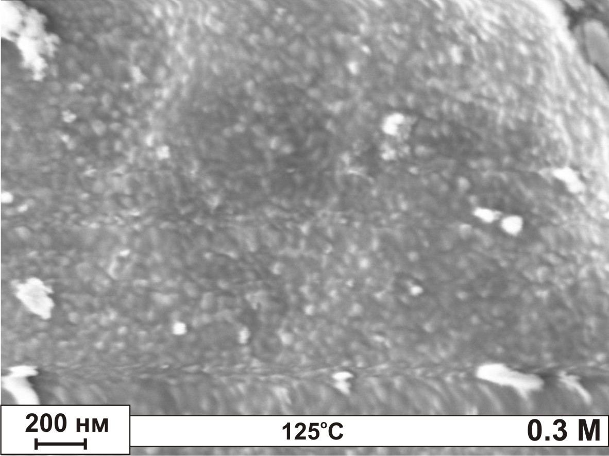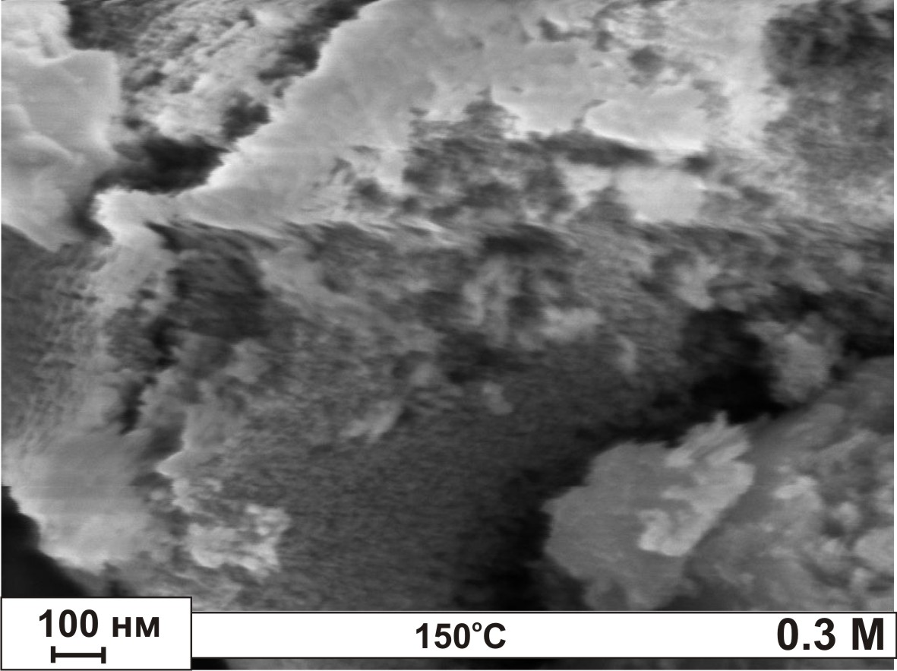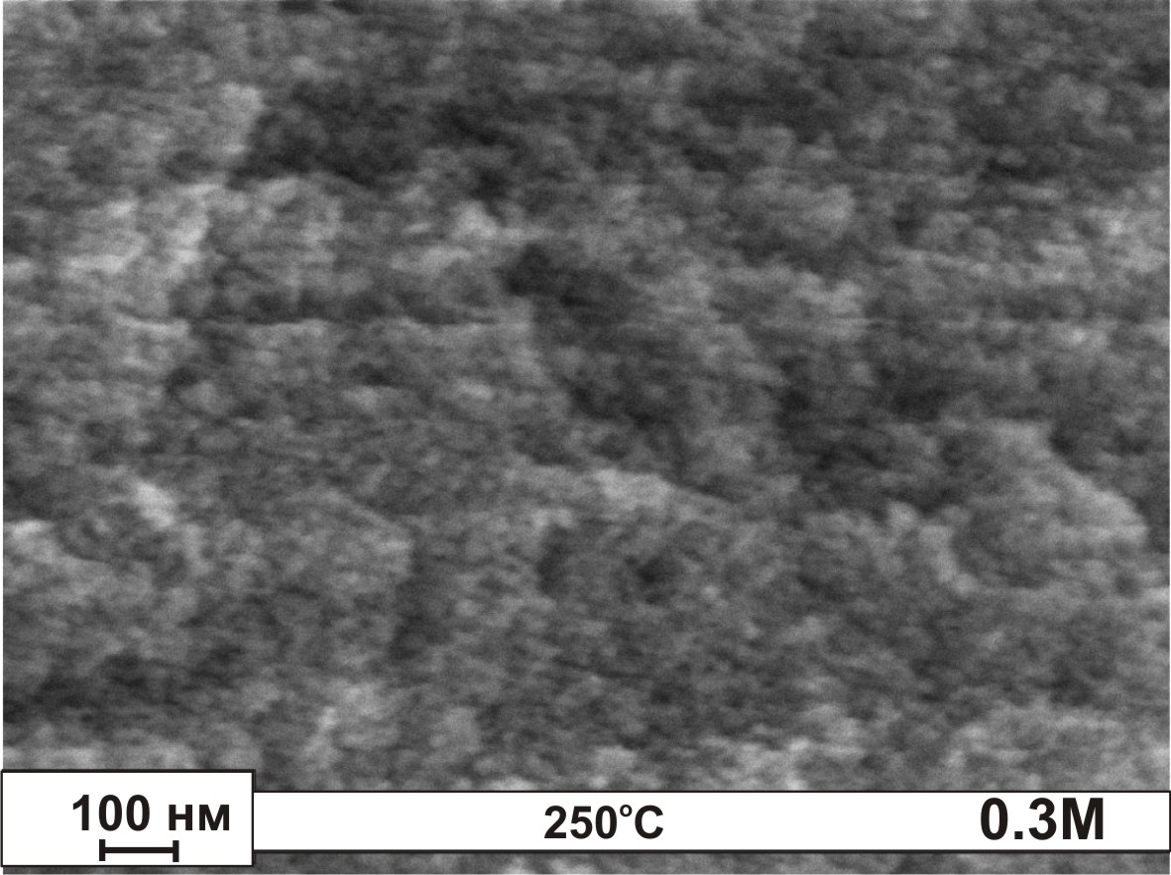

Рис. 6. Зображення поверхні зразка серії 0.3М системи 1 синтезованої при значенні рН <3
Зразок серії 0.3М, отриманий при температурі 125^{о}С, характеризується щільною структурою поверхні. При збільшенні температури відпалу до 150^{о}С відбувається розтріскування приповерхневого шару й на поверхні матеріалу формується сітка винесеної з глибини частинок диспергованої речовини. Очевидно, що саме в таких зонах ефективність утворення магеміту є максимальною. При температурі 250^{о}С завершується процес термічного розкладання ксерогелю гідрату цитрату заліза й формується пористий магеміт.

Рис. 7. Залежність питомої площі поверхні від температури відпалу (а) та розподіл пор за розмірами (б) зразків серій 0.3М та 0.5М відпалених при температурі 200 ^{о}С системи 1 синтезованої при значенні рН <3
Значення питомої площі поверхні отриманих матеріалів змінюються з ростом температури відпалу в межах 150-180 м²/г та 115-135 м²/г для серій 0.3М і 0.5М системи 1, відповідно (рис.7, а). Для серії 0.3М спостерігається різке зменшення питомої поверхні на 30 м²/г у діапазоні температур 125–150^{о}С, що пояснюється швидким фазовим переходом кристалогідрату цитрату заліза в оксид заліза при температурі 125^{о}С. У діапазоні 175-200^{о}С спостерігається незначний ріст питомої площі поверхні матеріалу, зумовлений конкуренцією процесів диспергування при виділенні газоподібних продуктів реакції розкладання ксерогелю та наступним спіканням частинок. Залежність питомого об’єму пор від їх розміру для обох серій характеризується наявністю максимуму в околі 5 нм (рис. 7, б).
Для месбауерівських спектрів зразків усіх серій, отриманих відпалом в діапазоні температур 125-250 ^{о}С, домінуючою є дублетна складова, яка відповідає іонам Fe³⁺ в суперпарамагнітному стані. Зафіксовані прояви явища супер парамагнетизму є доказом того, що розміри частинок лежать у діапазоні 5-15 нм.
Рис.8. Месбауерівські спектри зразків серій 0.3 М (а) та 0.5 М (б) отриманих відпалом при температурі 200^{о}С системи 1 синтезованої при значенні рН <3
Для зразків серії 0.3М відпалених при 200 ^{о}С магнітовпорядкована фаза фіксується тільки якісно (рис.8, а), тоді як спектри зразків серії 0.5М, відпалені при тій же температурі, є суперпозицією уширених секстиплетів та дублетних компонент (рис.8, б). Парамагнітна складова спектрів складається з двох дублетних компонент з близькими значеннями ізомерного зсуву δ та різними значеннями квадрупольного розщеплення Δ.
Спостережуваний факт пояснюється різницею в ближньому оточенні ядер Fe⁵⁷, які знаходяться в кристалічно нееквівалентних позиціях за рахунок просторової неоднорідністі формування фази магеміту внаслідок одночасного спікання й диспергування частинок, які ведуть до накопичення в приповерхневій області домішок та структурних дефектів, що в свою чергу викликатиме порушення симетрії ближнього оточення іонів Fe³⁺ та формування додаткової складової спектру, яка відповідає ядрам Fe⁵⁷ в поверхневих шарах суперпарамагнітних частинок.
Аналіз оптичних спектрів поглинання показав складну електронну структуру матеріалу. Отримана експериментальна залежність – немонотонна, присутність кількох максимумів свідчить про наявність декількох дозволених електронних переходів (рис. 9).

Виділяються два діапазони значень енергій: перший – 1,43 - 1,70 еВ, де фіксуються два максимуми Е_{g1} і Е_{g2}, та другий – 1,75 - 3,50 еВ, для якого характерна неперервна зміна з декількома локальними максимумами. Положення максимуму в околі 2,06 еВ відповідає ширині забороненої зони кристалічного магеміту.
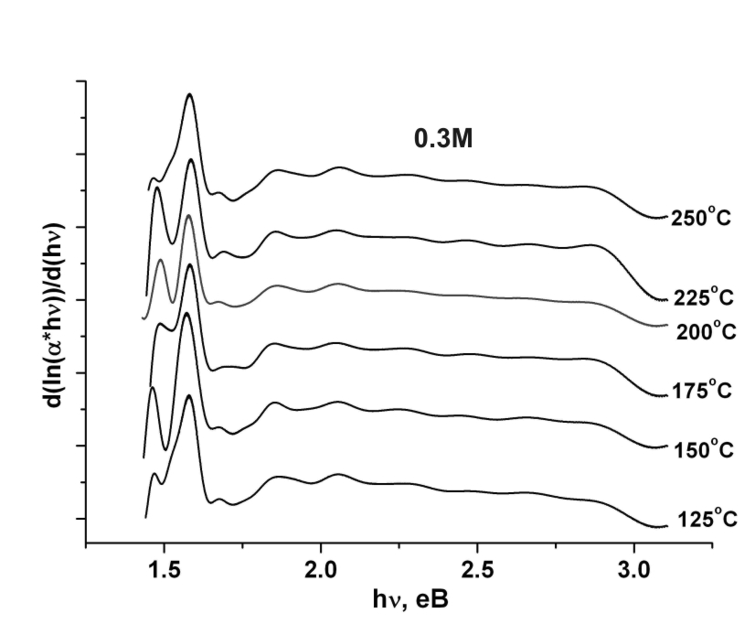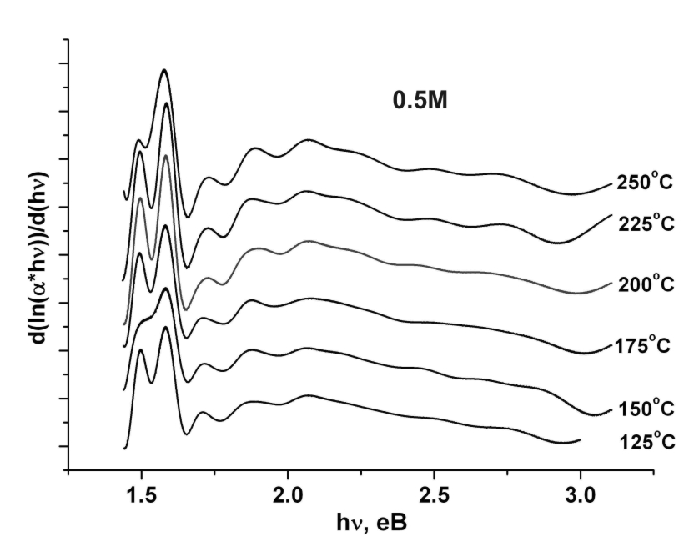
Рис.9. Залежності для зразків серій 0.3М (а) та 0.5М (б) системи 1 синтезованої при значенні рН <3
Експериментально зафіксоване зменшення ширини забороненої зони мезопористого магеміту пов’язане із проявом реконструкційних ефектів та мінімізацією енергії дефектних приповерхневих областей наночастинок, що супроводжується формуванням проміжних структур та включенням у них домішкових атомів. Відносна інтегральна інтенсивність піків першого діапазону свідчить про те, що приповерхневий шар становить значну частину об’єму частинки.
Матеріал системи 2, відпалений при 125^{о}С, є рентгеноаморфний, а формування фази магеміту починається в результаті відпалу при 150^{о}С (рис.10, а). Відносна втрата маси в діапазоні температур 125–250^{о}С становить близько 38%.
Рис.10. Дифрактограми (а) та месбауерівські спектри (б) матеріалів системи 2 синтезованої при значенні рН>6

Відповідно до результатів месбауерівської спектроскопії для зразків системи 2, відпалених при температурах вище 150^{о}С (рис.10, б), чітко фіксується присутність фази з ядрами Fe⁵⁷ в стані феромагнітного впорядкування, що проявляється у вигляді розмитої секстетної компоненти спектру. Параметри парамагнітної складової месбауерівських спектрів близькі до відповідних параметрів зразка серії 0.3М системи1 відпаленого при тій же температурі.
Для зразків системи 2 в температурному діапазоні 125-150^{о}С спостерігається монотонний ріст питомої площі поверхні в інтервалі значень 29-75м²/г, що поряд з фактом укрупнення частинок пояснюється ростом їх пористості.
Рис. 11. Розподіл пор за розмірами для зразка системи 2 синтезованої при значенні рН >6 відпаленого при температурі 200 ^{о}С
Основний вклад у об’єм пор системи 2 роблять мезопори розміром 3-5 нм (рис.11). Різниця в морфологічних характеристиках і магнітній мікроструктурі матеріалів системи 1 та системи 2 зумовлена відмінностями в будові вихідних ксерогелів, сформованими ще на стадії поліконденсації золю. У кислому середовищі (рН < 3) лімітуючим фактором гелеутворення є швидкість реакції поліконденсації. По всьому об’єму золю утворюється велика кількість мономерів, об’єднання яких веде до формування слаборозгалужених полімерних ланцюгів; кластери конденсуються й формують полімерну сітку з порожнинами малого радіусу. Отже, для випадку системи 1 реалізовувалася реакція обмеженої агрегації кластерів.
У середовищі з рН > 6 лімітуючим фактором процесу гелеутворення є гідроліз: кластери ростуть за рахунок об’єднання мономерів і полімерна сітка формується відносно великими блоками, при цьому гель характеризується наявністю порожнин відносно великого радіусу – реакція обмеженого росту кластерів з мономерів. Отже, в цьому випадку тримірна сітка гелю утворюється в результаті взаємодії окремих кластерів, що й спостерігається для системи 2.
Наступним кроком дослідження стало вивчення електрохімічних властивостей отриманих матеріалів. Синтезовані зразки серій 0.3М та 0.5М системи 1, відпалені при 200 ^{о}С, що володіли найвищими значенням питомих площ поверхонь, тестувались в якості активної компоненти катодної композиції ЛДС.
У четвертому розділі «Електрохімічні властивості мезопористого магеміту отриманого золь-гель цитратним методом» наведені результати досліджень електрохімічних властивостей синтезованого мезопористого магеміту при його апробації в якості електродного матеріалу електрохімічних джерел живлення. Катодну композицію для ЛДС готували змішуванням дослідних зразків серій 0.3М та 0.5М системи 1 відпалених при 200^{о}С з ацетиленовою сажею й полівініліденфторидом (масове співвідношення 80:15:5) в N-метилпіролідоні. Анодом служив металічний Li, електроліт – 1М LiBF₄ в γ-бутиролактоні. Розряд макету ЛДС здійснювався в гальваностатичних режимах у діапазоні напруг 3,2-0,5В при густинах струму 1.0С, 0.5С, 0.1С, 0.05С (рис.12). Максимальні значення питомої ємності розряду при густині струму 0.05С для ЛДС на основі зразка 0.5М рівні 775∙А⋅год/кг, для зразка 0.3М – 890 А⋅год/кг.
При збільшенні швидкості розряду швидкість спаду потенціалу зростає, а значення питомої ємності розряду при густині струму 1.0 С для зразків серій 0.3М та 0.5М становлять 360 та 280 А⋅год/кг відповідно. Значення питомої ємності для ЛДС з катодом на основі зразка серії 0.3 М перевищує аналогічні показники для ЛДС на основі зразка серії 0.5 М при усіх значеннях струмів розряду. Враховуючи дані структурно-адсорбційного аналізу можна зробити висновок про залежність величини питомої ємності від питомої площі поверхні катода.
Додаткова інформація про електрохімічні властивості зразків γ-Fe₂O₃ серій 0.3М та 0.5М відпалених при температурі 200 ^{о}С була отримана із порівняння інтегральних питомих енергетичних характеристик, зокрема питомої енергії ($W=\frac{\int{I∙U\left(C\right)dC}}{m∙t}$), що віддається в процесі розряду ЛДС. Встановлено, що з ростом густини струму розряду відмінність між значеннями питомої енергії зразків серій 0.3М та 0.5М зменшується, і при швидкості розряду 1.0С питома енергія зразків 0.3М та 0.5М становить 200Вт⋅год/кг і 170 Вт⋅год/кг, що відповідає реальним експлуатаційним умовам роботи ЛДС
Макет ЛДС з катодом на основі зразка серії 0.3М системи 1, відпаленого при температурі 200^{о}С, тестувався в якості вторинного джерела струму в діапазоні напруг 3,2-1,6 В при густині струму 0.1С (рис. 13). Для початкових циклів розрядна ємність змінюється мало, перебуваючи в околі 250 А⋅год/кг. Після 5-го циклу спостеріггається близьке до експоненціального зменшенням максимальної питомої ємності розряду. Кулонівська ефективність заряд/розряду нелінійно залежить від номера циклу, набуваючи максимального значення близько 57 % для 3-го циклу. Додаткову інформацію щодо енергетичних характеристик макетів ЛДС було отримано з аналізу залежностей dU/dx(x) від величини параметра х (рис.14). Отримані криві dU/dx(x) добре апроксимуються функцією
Рис. 12. Розрядні криві ЛДС з катодом на основі зразків серій 0.3М (а) та 0.5М (б) системи 1 синтезованої при значенні рН <3

Рис. 13. Заряд/розрядні криві для ЛДС з катодом на основі зразка серії 0.3М системи 1 синтезованої при значенні рН <3, циклювання при густині струму 0.1 С
, що передбачає опис процесу розряду ізотермою адсорбції Фрумкіна. Для всіх циклів заряд/розряду параметр g >0, що відповідає відштовхуванню інтеркальованих іонів Li⁺. Встановлено, що незалежно від номера циклу на кривих dU/dx(x) прослідковується присутність двох етапів – перший для 0,0 ≤ х ≤ 0,4-0,5 і другий – при х > 0,4-0,5. Перший етап відповідає накопиченню іонів Li⁺ на поверхні границі розділу катодний матеріал/електроліт в процесі розряду, причому для значень х ≤ 0,4-0,5, цей процес є оборотним. Накопичення супроводжується перколяційною дифузією іонів Li⁺. Другий етап відповідає дифузії іонів Li⁺ в канали кристалічної структури матеріалу, причому вже після 5-го циклу ефективність вилучення іонів Li⁺ з ґратки різко зменшується, а після 20-го циклу існують виключно поверхневі позиції імобілізації іонів Li⁺.
Кінетика впровадження іонів Li⁺ в катод отриманий на основі мезопористого магеміту серії 0.3М системи 1 відпаленого при 200 ^{о}С вивчалася методом імпедансної спектроскопії (рис.15). Діаграми Найквіста характеризуються наявністю високочастотного деформованого півкола, що передбачає перебіг фарадеївських процесів і низькочастотною частиною, яка описує процес дифузійного переносу заряду. Дифузійний імпеданс представляється у формі імпедансу Варбурга (Z_{W}):
Рис. 14. Залежності dU/dx(x) для ЛДС з катодом на основі зразка серії 0.3М системи 1 синтезованої при значенні рН <3 від параметра впровадження х для декількох циклів заряд/розряду

Рис. 15. Діаграми Найквіста, отримані для ЛДС з катодом на основі зразка серії 0.3М системи 1 синтезованої при значенні рН <3 при різних значеннях параметра впровадження х
.
Величина коефіцієнта Варбурга розраховувалася за нахилом лінійної частини залежностей дійсної складової імпедансу ReZ (ω^{-1/2} ) від ω. В області низьких частот інтеркаляція описується напівнескінченною дифузією, при цьому коефіцієнт дифузії іонів Li⁺ розраховується як:
.
Таким чином, розряді спостерігається перебіг двох кінетичних процесів (рис. 16). Іони Li⁺ накопичуються на поверхні й мігрують углиб ґратки, а їх місце займають наступні іони з електроліту. Заповнення каналів для значення впровадження х ≤ 0,4 призводить до різкого зменшення коефіцієнта об’ємної дифузії (крива 1, рис.16) в діапазоні – 10⁻¹⁰– 10⁻¹³ см²/с. Водночас зменшується перколяційної дифузія в діапазоні – 10⁻¹⁰-10⁻¹² см²/с (крива 2, рис.16).
Після заповнення поверхні при х ≈ 0,4 спостерігається зменшення швидкості обох процесів із відповідним спадом кінетичних коефіцієнтів до значень параметра х≤2,0-2,1 та зменшенням різниці між ними. Модель підтверджується результатами месбауерівської спектроскопії катоду ЛДС після першого розряду (рис.17). Спектр складається з двох дублетних компонент, перша з яких (інтегральна інтенсивність – 74%) відповідає іонам Fe³⁺, що знаходяться у внутрішніх шарах частинок матеріалу, стан яких не змінюється при інтеркаляції. Друга компонента (інтегральна інтенсивність – 26%) однозначно ідентифікується як результат резонансного поглинання γ-квантів ядрами іонів Fe²⁺, що утворюються в результаті відновлення частини іонів заліза Fe³⁺ при інтеркаляції іонів Li⁺ в процесі розряду ЛДС. Виходячи з параметрів месбауерівських спектрів, даних адсорбційної порометрії та результатів Х-променевого аналізу отримано оцінку товщини приповерхневого шару частинок катодного матеріалу, в якому в результаті інтеркаляції іонів Li⁺ відбувається відновлення іонів Fe³⁺→Fe² Встановлено, що глибина проникнення іонів Li⁺ при інтеркаляції становить близько 0,5 нм (не перевищує сталої ґратки магеміту ( 0,83 нм )).
Рис. 16. Залежність коефіцієнта дифузії іонів Li⁺ в катоді на основі зразка серії 0.3М системи 1 синтезованої при значенні рН <3 від параметра впровадження х

Рис.17. Месбауерівський спектр катодного матеріалу на основі зразка серії 0.3М системи 1 синтезованої при значенні рН <3
ОСНОВНІ РЕЗУЛЬТАТИ ТА ВИСНОВКИ
- Проведено модифікацію цитратного золь-гель методу шляхом варіації співвідношення вмісту прекурсорів та температур відпалу, яка дозволила отримати нанодисперсний магеміт, що володіє мезопористою структурою з діаметром пор в діапазоні 3-7 нм та можливістю контролю розмірів ОКР в діапазоні 6-12 нм.
- Завдяки детальному аналізу перебігу початкових етапів цитратного золь-гель синтезу нанодисперсного магеміту встановлено залежність типу домінуючого гідрокомплексу від значення рН реакційного середовища, яка дозволила визначити діапазон зміни рН, в яких формуються моноядерні бідентатні комплекси цитрату заліза (рН<3) та тридентатні моноядерні іони (рН>6).
- Показано, що морфологія мезопористого магеміту залежить від молярної концентрації прекурсорів. Ріст молярної концентрації перекурсорів веде до збільшення розмірів ОКР частинок магеміту.
- Дослідження морфології синтезованих матеріалів й розмірів наночастинок магеміту показали, що при збільшенні температури відпалу в діапазоні 125-175 ^{о}С спостерігається зменшення розмірів ОКР та збільшення питомої площі поверхні матеріалу, а при відпалі в діапазоні температур 175-250^{о}С відбувається збільшення розмірів ОКР та зменшення питомої площі поверхні матеріалу. Це зумовлено конкуренцією процесів диспергування матеріалу при виділенні газоподібних продуктів реакції розкладання ксерогелю та спікання наночастинок.
- Методом оптичної спектроскопії у видимому діапазоні встановлено зменшення ширини забороненої зони внаслідок збільшення дефектності приповерхневих областей наночастинок магеміту в порівнянні з їх об’ємом у результаті накопичення структурних дефектів на поверхні та формування енергетичних станів, які є нехарактерними для мікрокристалічного матеріалу, що підтверджується даними досліджень скануючого електронного мікроскопу та месбауерівської спектроскопії. Також виявлено вплив морфологічних характеристик на магнітну структурру, зокрема, на умови реалізації суперпарамагнітного стану.
- При апробації синтезованих матеріалів в якості основи катодної компоненти ЛДС виявлено, що для макетів з катодами на основі зразків серій 0.3М та 0.5М максимальні значення питомої ємності розряду при величині струму 0.05С становлять 890 й 775 А⋅год/кг, так як за даними адсорбційної порометрії та Х-променевого аналізу для всіх зразків серії 0.3М питома площа поверхні є порівняно більшою, ніж для серії 0.5М. При збільшенні густини струму до 1.0С питомі ємності для зразків серій 0.3М та 0.5М становлять 360 та 280 А⋅год/кг відповідно.
- Показано, що при зростанні густини струму розряду, завдяки збільшенні носіїв струму на поверхні катодного матеріалу, що не встигають інтеркалювати в його структуру, відмінність між значеннями питомої енергії для макетів ЛДС з катодами на основі матеріалів серій 0.3М та 0.5М зменшується, набуваючи для значення 1С величини 170-200 Вт⋅год/кг, що відповідає реальним експлуатаційним умовам.
- На основі результатів хронопотенціометрії та опису процесу розряду ізотермою адсорбції Фрумкіна, запропоновано модель роботи ЛДС з катодом на основі мезопористого магеміту, яка передбачає накопичення іонів Li⁺ на поверхні границі розділу катодний матеріал/електроліт в процесі розряду та проникнення іонів Li⁺ в канали кристалічної структури матеріалу.
- Методом імпедансної спектроскопії встановлено, що при розряді ЛДС з катодом на основі мезопористого магеміту впродовж усього процесу спостерігається дифузія іонів Li⁺ по поверхневих позиціях та вглиб кристалічної ґратки матеріалу. Заповнення каналів кристалічної структури для значення параметра впровадження х ≤ 0,4 призводить до різкого зменшення коефіцієнта об’ємної дифузії в діапазоні 10⁻¹⁰– 10⁻¹³ см²/с. Водночас зменшується і коефіцієнт перколяційної дифузії іонів Li⁺ по поверхні(10⁻¹⁰-10⁻¹² см²/с). Подальший розряд ЛДС супроводжується монотонним зменшенням коефіцієнтів дифузії для значень 0,4<х≤2,0-2,1.
- Виходячи з параметрів месбауерівських спектрів, даних адсорбційної порометрії та результатів Х-променевого аналізу отримано оцінку товщини приповерхневого шару частинок катодного матеріалу, в якому в результаті інтеркаляції іонів Li⁺ відбувається відновлення іонів Fe³⁺→Fe²⁺. Показано, що глибина проникнення Li⁺ при інтеркаляції становить близько 0,5 нм (не перевищує сталої ґратки магеміту ( 0,83 нм )).
СПИСОК ПРАЦЬ, ОПУБЛІКОВАНИХ ЗА ТЕМОЮ ДИСЕРТАЦІЇ
- Synthesis and Mossbauer Studies of Mesoporous γ-Fe₂O₃ / [V.О. Kotsyubynsky, V.V. Moklyak, A.B. Hrubiak] // Materials Science-Poland. – 2014.– V.32, №3. – P.481-486.
- Структурні, морфологічні та магнітні властивості мезопористого магеміту синтезованого цитратним методом / [В.О. Коцюбинський, А.Б. Груб’як, В.В. Мокляк, В.М. Пилипів, Р.П. Лісовський] // Металлофизика и новейшие технологии.–2013.– Т.36,№11. – С. 1497-1512.
- Synthesis, Characterization and Electrochemical Properties of Mesoporous Maghemite γ-Fe₂O₃ / [V. Kotsyubynsky, B. Ostafiychuk V. Moklyak, A. Hrubiak] // Solid State Phenomena. – 2014. – V. 230. – P. 120-126.
- Структурні та оптичні властивості нанодисперсного магеміту, отриманого модифікованим золь-гель методом / [В.О. Коцюбинський, В.В. Мокляк, А.Б.Груб’як] // Наноструктурное материаловедение. – 2013. – № 1. – С.3-11.
- Нанокомпозити α-Fe₂O₃/ γ-Fe₂O: синтез, кристалічна та магнітна мікроструктури, морфологія / [В.О.Коцюбинський, В.В.Мокляк, А.Б. Груб’як, П.І.Колковський, Аль-Саєді Абдул Халек Заміл] // Journal of Nano- and Electronic Physics. – 2013. – Т.5, № 1. – С.01024-1 – 01024-8.
- Синтез нанопористих оксидів заліза золь-гель цитратним методом І. Гідроліз та поліконденсація / [В.О.Коцюбинський, В.В.Мокляк, А.Б. Груб’як] // Фізика і хімія твердого тіла. – 2013.– Т.14, № 4.– С. 923-928.
- Оксидні електродні матеріали літієвих джерел струму / [В.О. Коцюбинський, В.Л. Челядин, В.В. Мокляк, К.Б. Остафійчук, Н.І. Нагірна, П.І. Колковський, А.Б. Груб’як] // Фізика і хімія твердого тіла. – 2010. – T.11, №2. – C. 484-492.
- Синтез мезопористих оксидів заліза золь-гель цитратним методом. ІI. Контроль морфологічних характеристик / [В.О. Коцюбинський, А.Б. Груб’як, В.В. Мокляк] // Фізика і хімія твердого тіла. – 2014 – Т.15, №2. – С. 388-394.
- Мокляк В.В. Структура, морфология и оптические свойства ультрадисперсного γ-Fe₂O₃ / В.В. Мокляк, В.О. Коцюбинський, А.Б. Груб’як // Сборник трудов VII Международной конференций «Фуллерены и наноструктуры в конденсированных средах». – Минск, Белорусь, 2013. – С.329-334.
- Kotsyubynsky V. Mesoporous γ-Fe₂O₃: Synthesis, structure, magnetic and electrochemical properties / V. Kotsyubynsky, B. Ostafiychuk, V. Moklyak, A.Grubiak // International conference on Oxide Materials for electronic engeneering - fabrication, properties and applications OMEE - 2014. – Lviv, Ukraine, 2014. – P.79 - 80.
- Mesoporous γ-Fe₂O₃: synthesys and properties / Kotsyubynsky V.O., Moklyak V.V., Hrubiak A.B. // 23rd Annual Meeting of MRS-J: Advanced Materials Researches Breakthrough to the Innovations for Ecology and Energy. – Yokohama, Japan, 2013.– P. E-O9-018.
- Kotsuybynsky V.O. Obtaining and magnetic microstructures of nanocomposite material γ-Fe₂O₃ /α-Fe₂O₃ / V.O. Kotsuybynsky, V.V. Moklyak, V.L. Chelyadyn,. B.K Ostafiychuk, A.B. Grubiak // Международная научно-техническая конференция «Функциональные и конструктцыионные материалы». – Донецк, Украина, 2009. – С.46.
- Kotsuybynsky V.O. Low temperature mossbauer studies of supermagnetic nanocomposite g-Fe₂O₃ /a-Fe₂O₃ / V.O. Kotsuybynsky, V.V. Moklyak, P.I. Kolkovs ky, A.О. Kotsyubynsky, I.M. Fodchuk, V.L. Chelyadyn, A.B. Grubyak // NanoEuroMed 2011. Multifunctional Nanomaterials: Mediterranean - East Europe meeting. – Uzhgorod, Ukraine, 2011. – P. 163–164.
- Kotsuybynsky A.O. Synthesis and structure of nanoporous g-Fe₂O₃ / A.O. Kotsuybynsky, V.V. Moklyak, I.M. Fodchuk, A.B. Grubiak // 11th Biennial Conference on High Resolution X-Ray Diffraction and Imaging. – St. Petersburg, Russia, 2012. – С.372.
- Мокляк В.В. Синтез, структура та морфологія мезопористого магеміту / Мокляк В.В. Коцюбинський В.О., Груб’як А.Б. // IV Международная научная конференция НАНСИС-2013. – Киев, Украина, 2013. – С.148.
- Kotsyubynsky V.O. Optical properties of ultrafine γ-Fe₂O₃ / V.O. Kotsyubynsky, V.V. Moklyak, A.B. Hrubiak // International Conference on the Physics and Technology of Thin Films and Nanosystems ICPTTFN-XIV. – Bookovel, Ukraine, 2013. – P.265.
- Zaulychnyy Y.V. Structural Dependence of the Energy Distribution of Valence Fe(sd) and O (p) - Electrons in Iron Oxide / Y.V. Zaulychnyy, V.V. Moklyak, V.О. Kotsyubynsky, J.V. Javorsky, A.B. Hrubyak // International Conference on the Physics and Technology of Thin Films and Nanosystems ICPTTFN-XIV. – Bookovel, Ukraine, 2013. – P. 518.
- Коцюбинський В.О. Характеристики нанодисперсного γ-Fe₂O₃ синтезованого золь-гель методом / В.О. Коцюбинський, В.В. Мокляк, В.М. Фодчук, А.Б. Груб’як // Матеріали VI української наукової конференції з фізики напівпровідників УНКФН–6. – Чернівці, 2013. – С. 511-512.
- Груб’як А.Б. Електронна структура мезопористого магеміту отриманого цитратним золь-гель методом / А.Б. Груб’як , В.О. Коцюбинський, В.В.Мокляк // Конференція молодих вчених з фізики напівпровідників "Лашкарьовські читання 2014. – Київ, Україна, 2014 – С.58-60.
АНОТАЦІЯ
Груб’як А.Б. Синтез, структура та електрохімічні властивості нанодисперсного магеміту. – Рукопис.
Дисертаційна робота на здобуття наукового ступеня кандидата фізико-математичних наук за спеціальністю 01.04.18 – фізика і хімія поверхні – ДВНЗ «Прикарпатський національний університет імені Василя Стефаника», Івано-Франківськ, 2015.
Робота присвячена встановленню загальних закономірностей впливу умов синтезу на структурні й морфологічні характеристики та магнітну мікроструктуру мезопористого магеміту, а також апробації цього матеріалу в якості основи катодної композиції літієвих джерел струму. Розроблено та протестовано методику отримання мезопористого магеміту золь-гель цитратним методом, при цьому зроблено аналіз процесів гідролізу та комплексоутворення. Показано, що морфологія γ-Fe₂O₃, отриманого термічним розкладанням ксерогелю гідрату цитрату заліза залежить від молярної концентрації прекурсорів та величини рН реакційного середовища. Запропоновано механізм формування мезопористого магеміту при термічному розкладанні ксерогелю гідрату цитрату заліза. Встановлено, що морфологія й розмір частинок синтезованих матеріалів визначається конкуренцією процесів спікання та диспергації частинок. Виявлено, що дефектність структури синтезованого мезопористого магеміту впливає на значення ширини забороненої зони та магнітну структуру. Простежено вплив морфологічних характеристик на магнітну структуру, зокрема на умови реалізації суперпарамагнітного стану. Уперше мезопористий магеміт отриманий золь-гель цитратним методом апробовано в якості основи катодної композиції літієвих джерел струму. Зафіксовано залежність величини питомої ємності від питомої площі поверхні основи катодного матеріалу. Побудовано модель роботи ЛДС з катодом на основі мезопористого магеміту, яка передбачає два етапи: адсорбцію літію на поверхні границі розділу катодний матеріал/електроліт в процесі розряду, що супроводжується перколяційною дифузією іонів Li⁺ по поверхневих позиціях та впровадження іонів Li⁺ в канали кристалічної структури матеріалу. Розраховано коефіцієнти дифузії іонів Li⁺ в катодному матеріалі та оцінено товщину приповерхневого шару частинок магеміту, у якому в результаті інтеркаляції іонів Li⁺ відбувається відновлення іонів Fe³⁺ →Fe²⁺.
Ключові слова: мезопористий магеміт, гідрат цитрату заліза, цитратний золь-гель метод, морфологія, катодний матеріал, літієві джерела струму.
АННОТАЦИЯ
Грубьяк А.Б. Синтез, структура и электрохимические свойства нанодисперсного маггемита. - Рукопись.
Диссертация на соискание ученой степени кандидата фізико-математических наук по специальности 01.04.18 - физика и химия поверхности - ГВУЗ «Прикарпатский национальный университет имени Василия Стефаника», Ивано-Франковск, 2015.
Работа посвящена установлению общих закономерностей влияния условий синтеза на структурные, морфологические характеристики и магнитную микроструктуру мезопористого маггемита, а также апробацию этого материала в качестве основы катодной композиции литиевых источников тока (ЛИТ). Разработано и протестировано способ получения мезопористого маггемита цитратным золь-гель синтезом, при этом сделан анализ процессов гидролиза и комплексообразования. Показано, что морфология γ-Fe₂O₃, полученного термическим разложением ксерогелей гидрата цитрата железа зависит от молярной концентрации прекурсоров и величины рН реакционной среды. Предложен механизм формирования мезопористого маггемита при термическом разложении ксерогеля цитрата железа. Зафиксировано, что процесс термического разложения гидрата цитрата железа происходит пространственно неоднородно: области, где декомпозиция произошла и сформировалась фаза маггемита, сосуществуют с областями цитрата железа. Установлено, что морфология и размер частиц, синтезированных материалов, определяются конкуренцией процессов спекания и диспергирования частиц, что обуславливает формирование мезопористого маггемита. Прослежена зависимость степени дисперсности синтезированных материалов, величины удельной площади поверхности и объема пор от молярной концентрации прекурсоров и температурных режимов сжигания ксерогеля гидрата цитрата железа. Выявлено, что дефектность структуры синтезированного мезопористого маггемита влияет на значение ширины запрещенной зоны и магнитную структуру. Прослежено влияние морфологических характеристик на магнитную структуру, в частности, на условия реализации суперпарамагнитного состояния. Впервые мезопористый маггемит, полученный золь-гель цитратным методом, апробирован в качестве основы катодной композиции ЛИТ. Зафиксировано зависимость величины удельной емкости от удельной площади поверхности основы катодного материала. Построена модель работы ЛИТ с катодом на основе мезопористого маггемита, которая предусматривает два этапа: адсорбцию лития на поверхности границы раздела катодный материал/электролит в процессе разряда и внедрения лития в каналы кристаллической структуры материала. Рассчитаны коэффициенты диффузии ионов Li⁺ в катодном материале и прослежена динамика их изменения с ростом степени внедрения лития в структуру катодного материала. Показано, что глубина проникновения Li⁺ при интеркаляции, в результате которой происходит восстановление ионов Fe³⁺ →Fe²⁺ составляет около 0,5 нм.
Ключевые слова: мезопористый маггемит, гидрат цитрата железа, цитратный золь-гель метод, морфология, катодный материал, литиевые источники тока.
SUMMARY
Hrubiak A. B. Synthesis, structure and electrochemical properties of nanodispersed maghemite. - Manuscript.
Thesis for the degree of Candidate of Physical-mathematical science in speciality 01.04.18 – physics and chemistry of the surface. Vasyl Stefanyk Precarpathian national university, Ivano-Frankivsk, 2015.
The work is devoted to research of general patterns influence of synthesis conditions on the structural, morphological characteristics and magnetic microstructure mesoporous maghemite and testing synthesized materials as a basis cathode composition of lithium power sources (LPS). The sol-gel citrate method to obtain of mesoporous maghemite, analysis of hydrolysis processes and stage complexation were developed. The dependence of morphology γ-Fe₂O₃, obtained by thermal decomposition of iron citrate xerogel, on the molar concentration of precursors and pH of the reaction medium was shown. The mechanism of formation mesoporous maghemite during the thermal decomposition of iron citrate hydrate gels was proposed. The morphology and size of particles depends on the competition of sintering processes and dispersion of material during the annealing. The defects of mesoporous maghemite influences its value of bandgap and magnetic structure. The dependence of the magnetic structure, in particular the phenomenon superparamagnetism on morphological characteristics of material were traced. For the first time mesoporous maghemite received sol-gel citrate method was tested as a basis cathode compositions for LPS. The influence of the specific surface area on the value of specific capacity of LPS been set. The model of the LPS with cathode based on mesoporous maghemite was created and two phases of its work, namely adsorption of lithium on the surface of the interface cathode material/electrolyte and the intercalation of ions Li⁺ in the crystal structure of the material channels during the discharge was investigated. The coefficients of volume and percolation diffusion of ions Li⁺ in the structure of the cathode material were calculated. Thickness penetration of intercalating ions Li⁺ in the structure of the cathode is about 0.5 nm.
Keywords: mesoporous mahemit, hydrate citrate iron citrate sol-gel method, morphology, cathode material, lithium power source.

